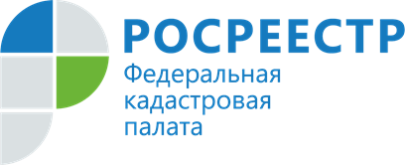
Запрашивать сведения реестра недвижимости в электронном виде выгодно и удобно
С начала 2022 года доля запросов на предоставление сведений, содержащихся в Едином государственном реестре недвижимости (ЕГРН), в электронном виде увеличилась на 4% по сравнению с показателями аналогичного периода 2021 года.
За январь и февраль 2022 года в Кадастровую палату по Иркутской области поступило более 924 тыс. запросов на предоставление сведений, содержащихся в ЕГРН, из них порядка 908 тыс. запросов поступило в электронном виде, что составило 98,2% от общего числа.
И это неудивительно, поскольку преимущества обращения в Росреестр посредством электронных сервисов очевидны – это исключение человеческого фактора, экономия времени, а главное – средств. Так, например, в бумажном виде выписка из ЕГРН об объекте недвижимости для физических лиц будет стоить 870 рублей и 2550 рублей для юридических лиц. Стоимость такой выписки в виде электронного документа составит 350 рублей для физических лиц и 700 рублей для юридических лиц. Следовательно, заказывать документы в электронном виде не только удобно, но и выгодно.
Сделать запрос сведений содержащихся в ЕГРН оглайн и получить их в электронном виде, можно через официальные сайты:www.rosreestr.gov.ru, www.kadastr.ru или сайт Госуслуги.

Контакты для СМИ:
Пресс-служба Кадастровой палаты по Иркутской области
+7 (3955) 58-15-74 (добавочный 2809) Светник Оксана
fgbu_pressa@38.kadastr.ru
664007, Иркутск, Софьи Перовской, 30

